**ПРАКТИЧЕСКАЯ РАБОТА №3**

**Визуализация в языке программирования Python**

**Цель**: ознакомится с различными библиотеками визуализации данных (matplotlib, pyplot) и особенностями работы с ними в среде программирования Python.

1. **Matplotlib**

**Matplotlib** — это обширная библиотека для создания статических, анимированных и интерактивных визуализаций на Python. Она является одной из наиболее популярных библиотек для визуализации данных. С её помощью можно создать любой график, для этого представлен широкий функционал. Но для создания презентабельных графиков зачастую необходимо настраивать несколько параметров.

В случае использования пакета Anaconda Matplotlib уже входит в состав предустановленных библиотек. В ином случае интересующую библиотеку можно установить через менеджер пакетов **pip**, введя в командной строке операционной системой **pip install matplotlib** (ниже представлен пример установки библиотеки. В данном случае библиотека уже была установлена, поэтому представлен такой вывод)

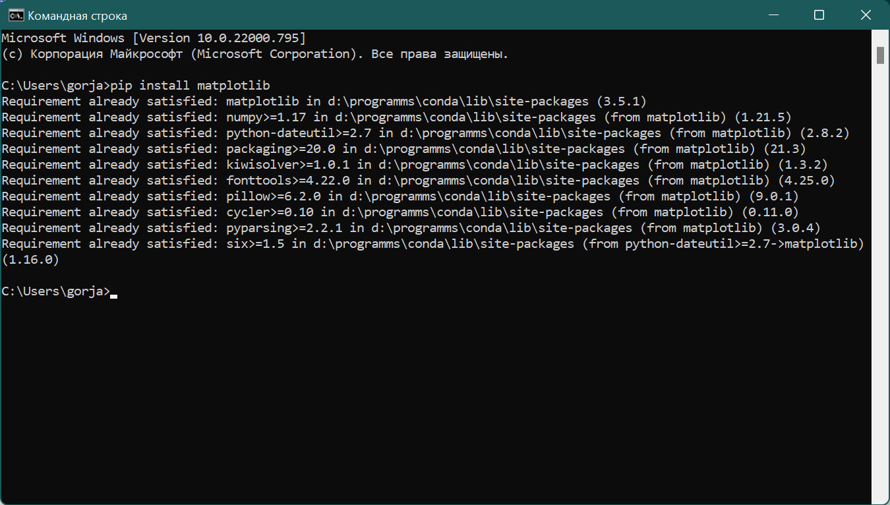

Через Jupyter Notebook:

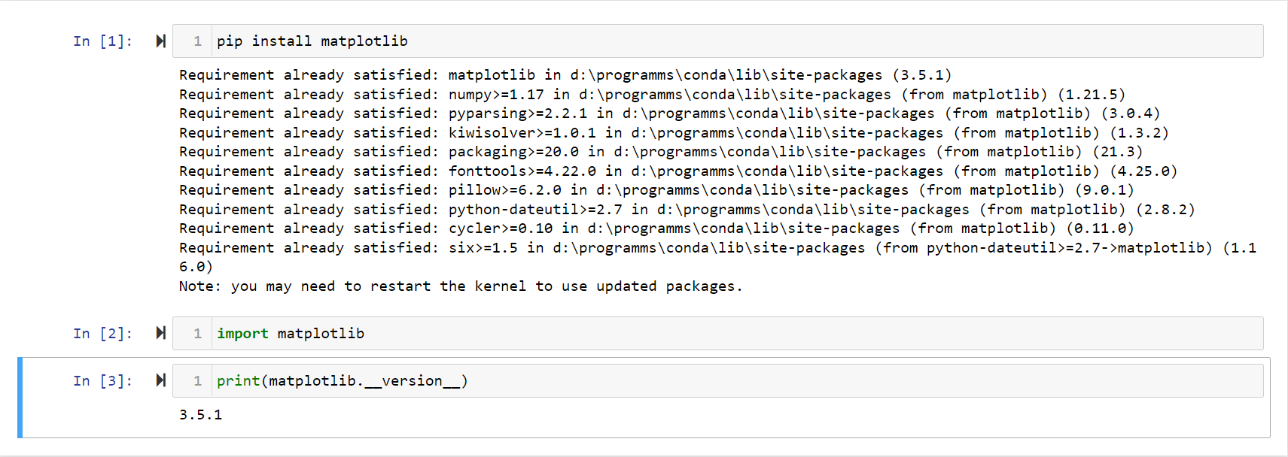

В Matplotlib график разделён на 3 условных части:

1. Рисунок (Figure) — объект самого верхнего уровня, на котором располагаются холст, область рисования, элементы рисунка
2. Область рисования (Axes) — часть изображения, на котором содержатся данные. Может содержать 2 или 3 координатных оси для отображения двух- и трёхмерных данных
3. Координатная ось (Axis) — определяет область изменения данных, например деления и подписи к делениям

Pyplot – интерфейс для построения графиков простых функций.

Рисунки в matplotlib создаются путём последовательного вызова команд. Графические элементы (точки, линии, фигуры и т.д.) наслаиваются одна на другую последовательно. При этом последующие перекрывают предыдущие, если они занимают общее участки на рисунке, но их наслаивание можно регулировать методом **zorder.**

Рисунок создается при помощи метода **figure()** – желательно с него начинать создавать какой-либо графический объект. Связано это с тем, что работа происходит с определённой областью рисования, в данном случае мы начинаем работу с самого верхнего уровня. Далее выбирается вид графика и для отображения результата используют **show()**. Ниже представлен пример простого вывода графика

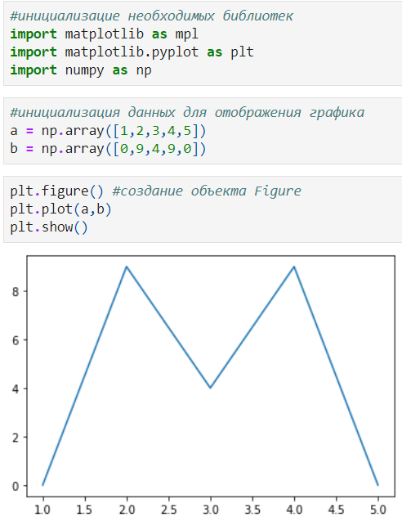

В Jupyter Notebook есть магические команды, которые позволяют выводить не просто рисунок, а интерактивный график. Одна из команд вывода – **%matplotlib**. В результате отобразится интерактивный график в отдельном окне.

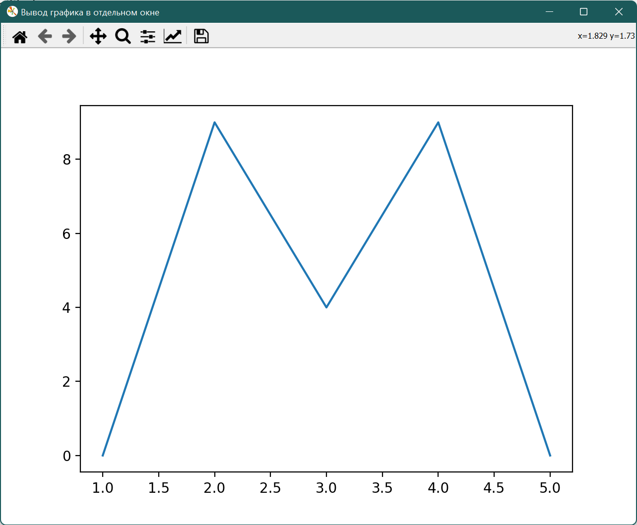

Магическую команду **%matplotlib** (и другие) необходимо писать до или после подключения библиотеки и перед отрисовкой графика.

Другим методом отображения интерактивных графиков является **%matplotlib notebook**, в этом случае вывод происходит внутри блокнота.

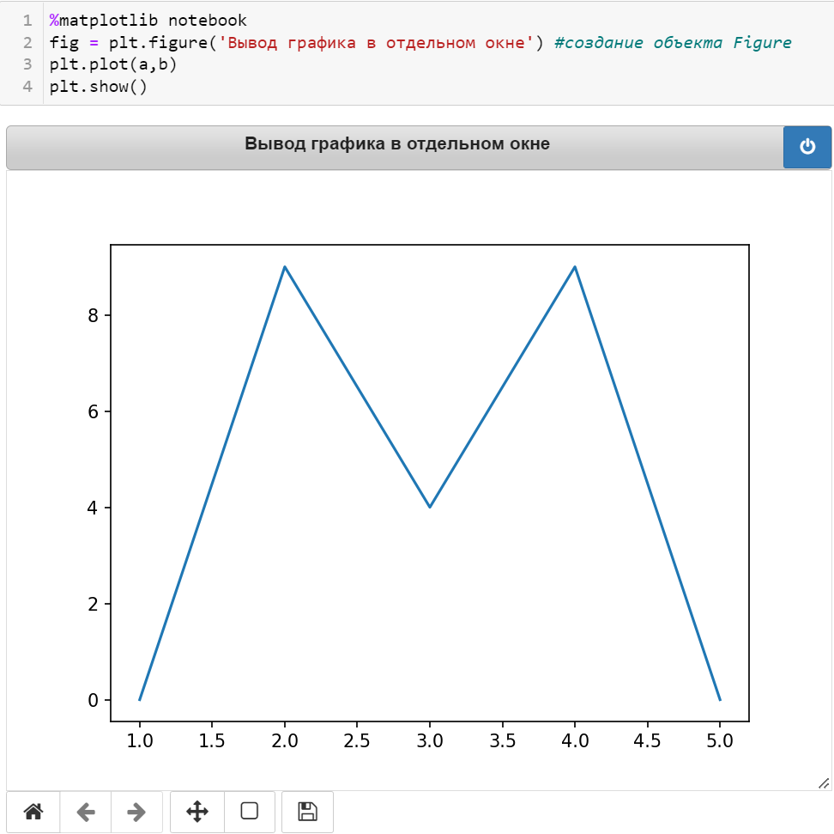

Загрузим данные для дальнейшей работы с графиками.

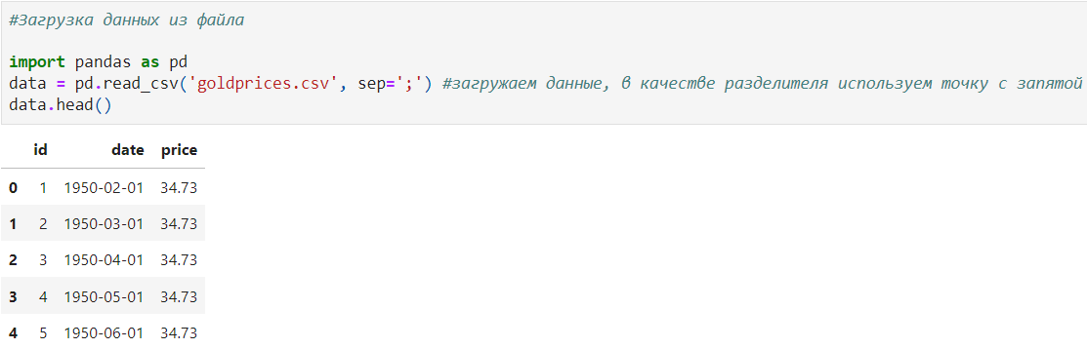

Графики можно настраивать, для этого есть несколько способов:

1. Задать параметры при создании графика, например:

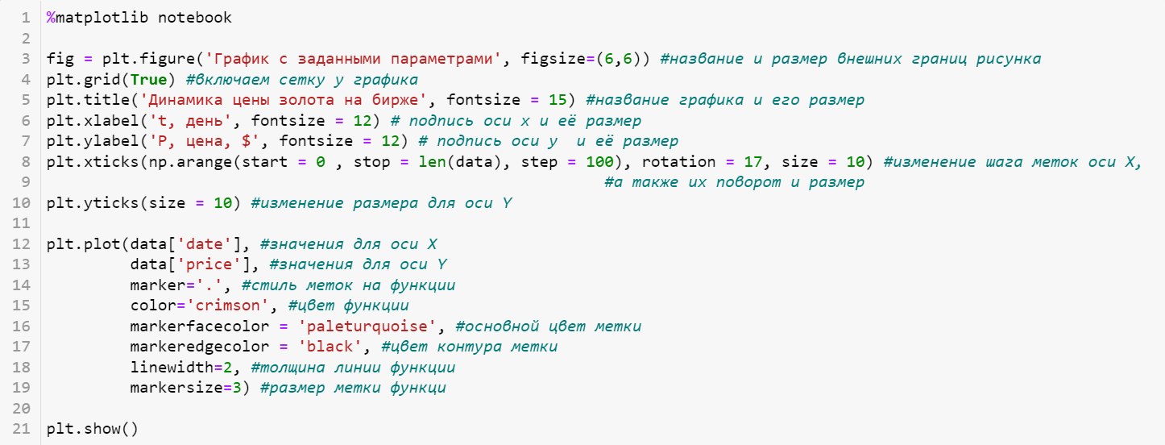

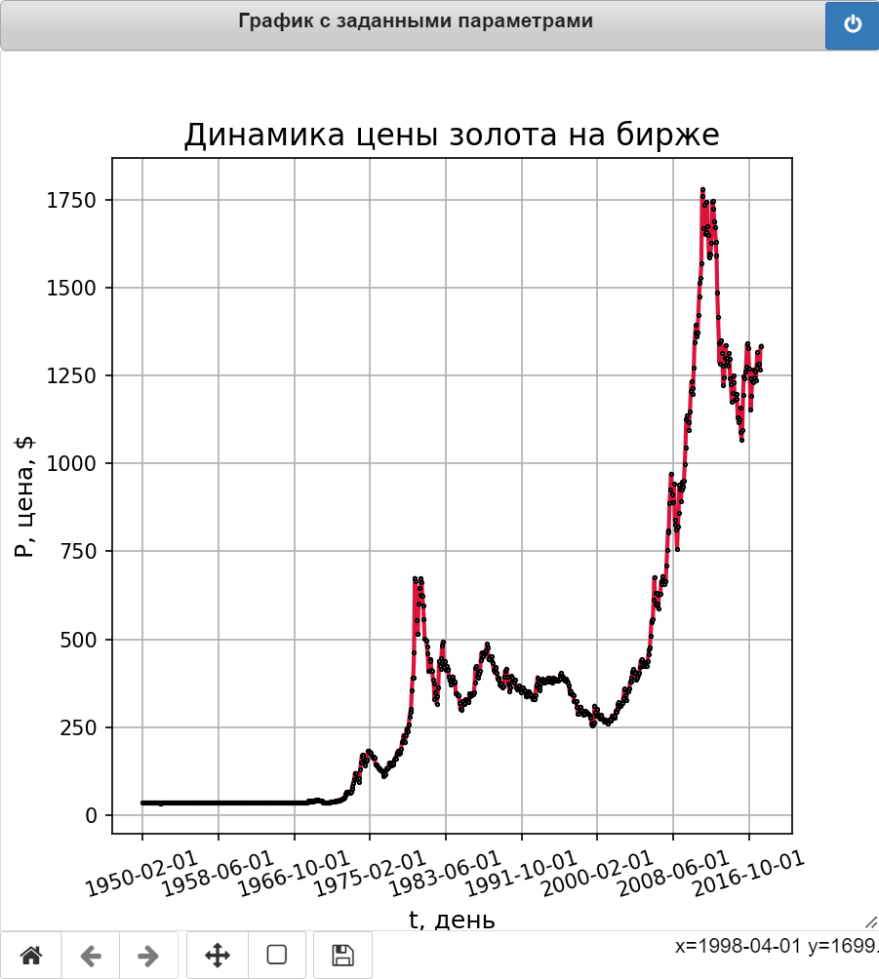

1. Задать параметры графика заранее, например:

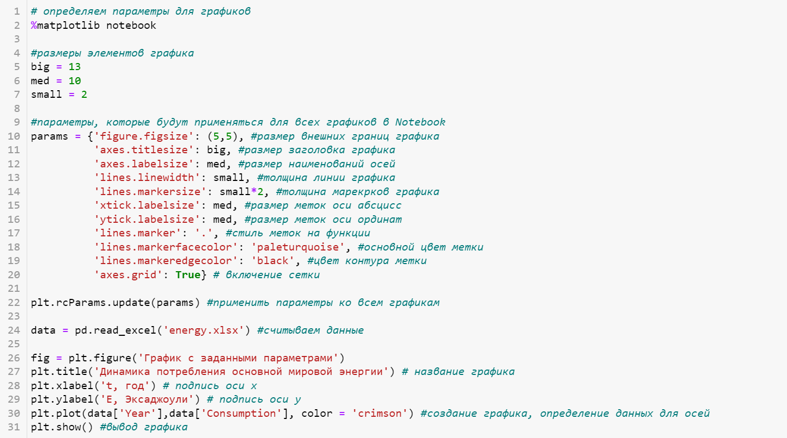

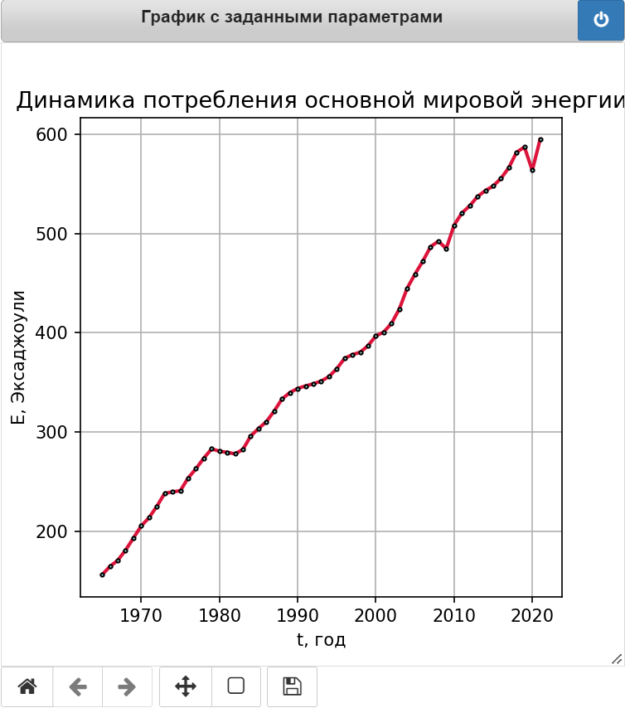

В таком случае эти параметры буду применены ко всем графикам, которые вы будете создавать далее. Больше настраиваемых параметров вы можете найти на официальном сайте [Matplotlib](https://matplotlib.org/stable/tutorials/introductory/customizing.html).

Для вывода нескольких функций на одном полотне достаточно задать значения для каждой из них.

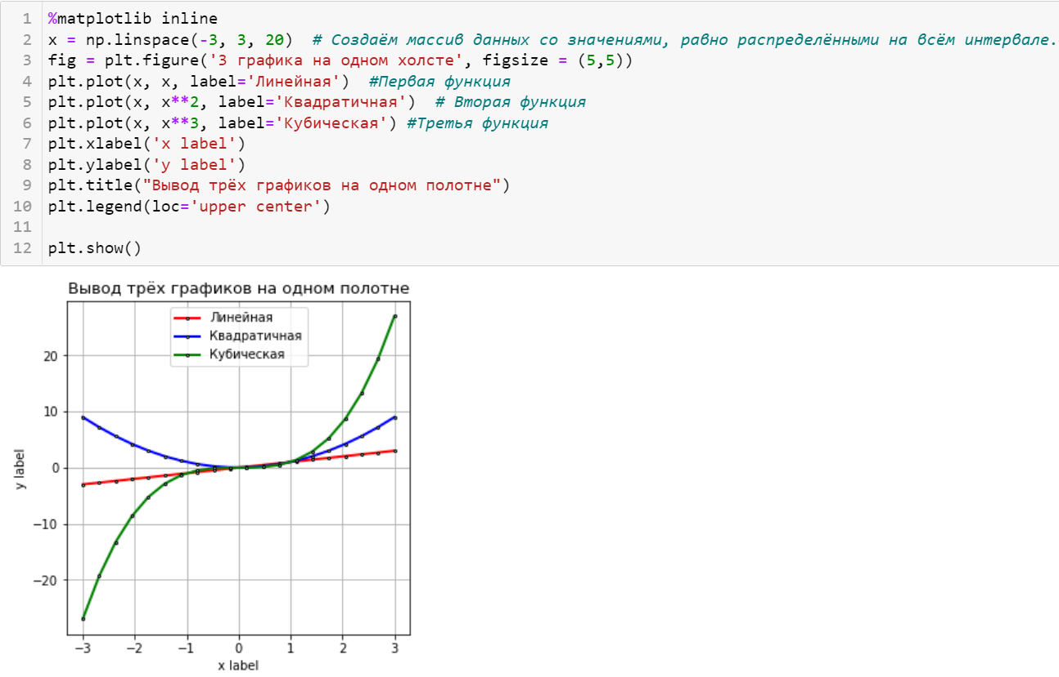

Для вывода нескольких функций в отдельных ячейках необходимо дописать команду **subplots**:

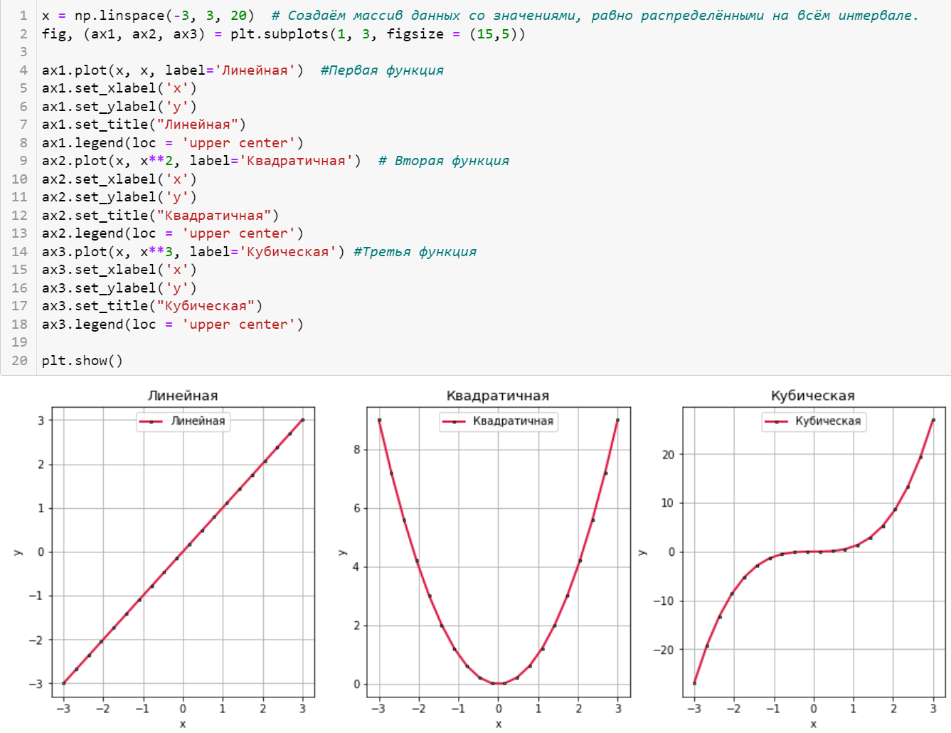

В скобках, в строчке под номером 2 указанные переменные образуют кортеж, к которому далее идёт обращение для настройки каждого из отдельных графиков, также можно указать одну переменную и обращаться к графику при помощи индекса.

Также можно создавать 3d графики, указав дополнительную ось.

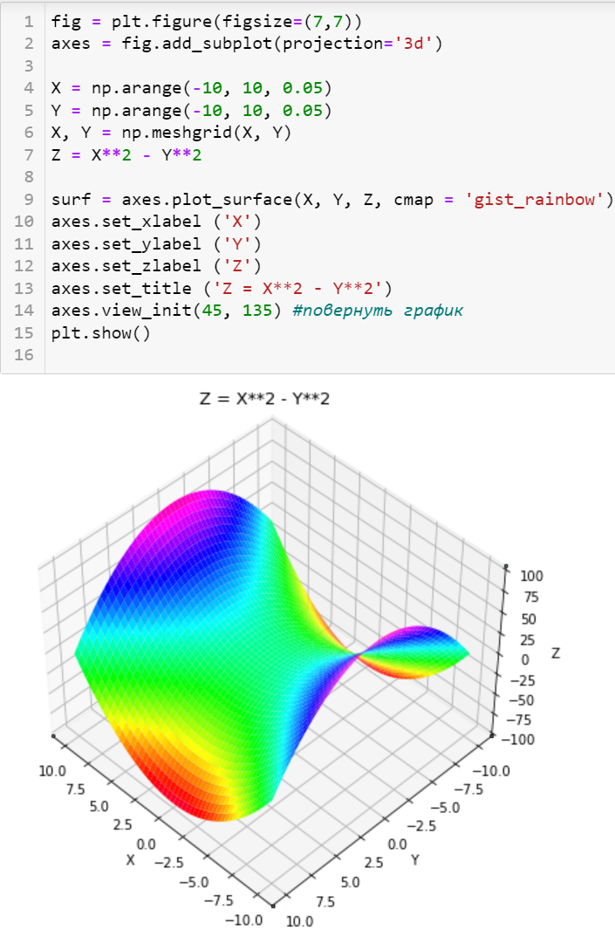

Другим распространённым видом графика является **scatter()**. Как правило, эта диаграмма требует незначительного изменения внешнего вида. Однако иногда видимость данных сильно ограничена из-за небольшого размера диаграммы, размеров и цветов используемых маркеров.

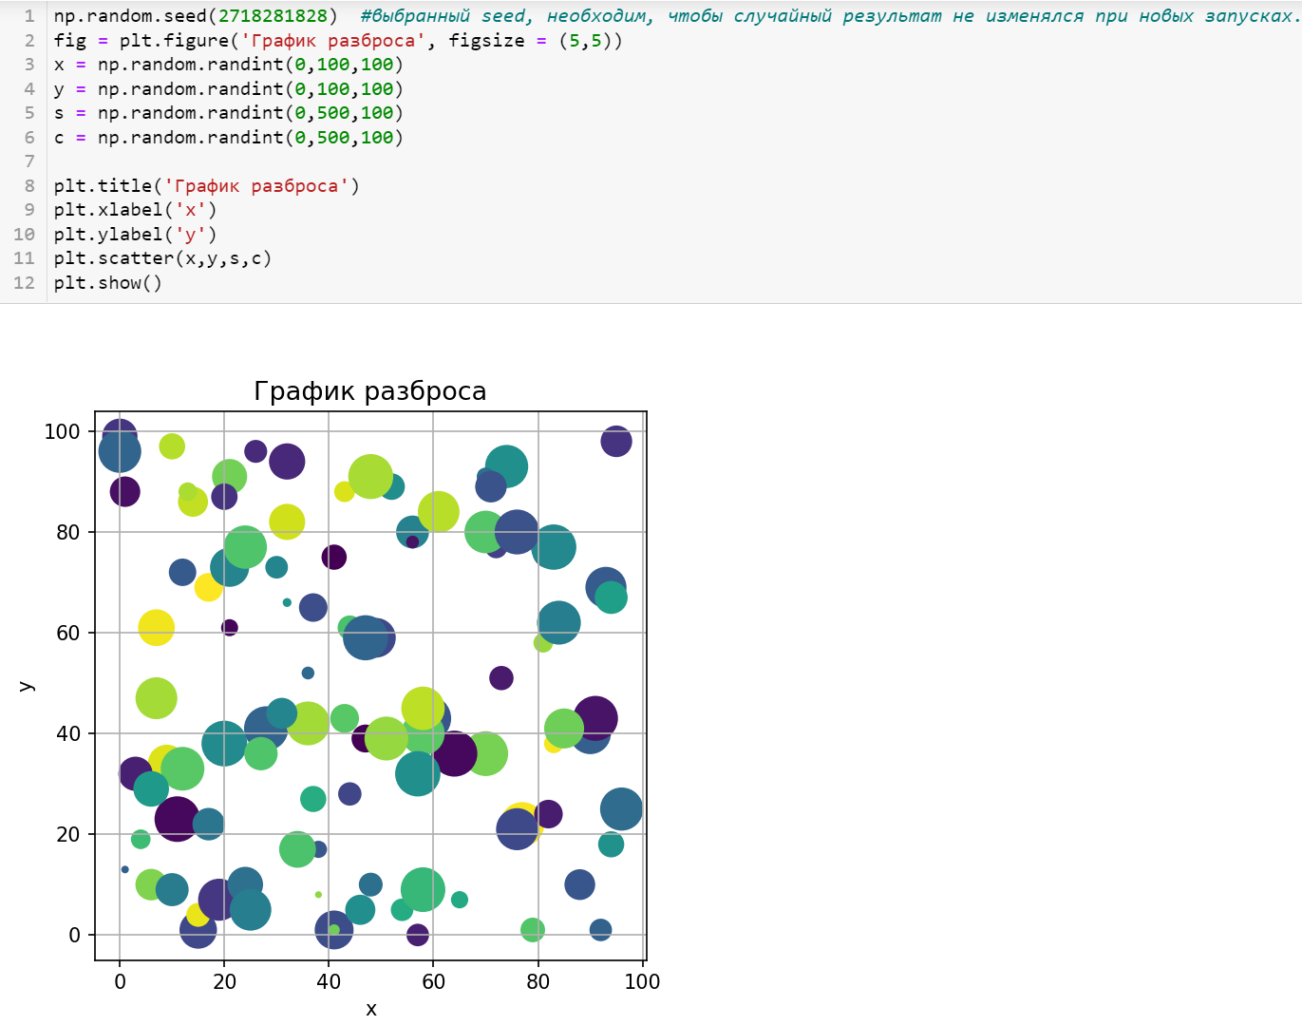

В данном случае график является четырёхмерным. Первые две размерности определяются осями, третья — размером окружностей, а четвёртая — цветом.

Ещё один часто используемая визуализация — столбчатые диаграммы **bar()**. В основном они используется для отображения категориальных данных. Простой пример отображения вертикальной и горизонтальной диаграммы.

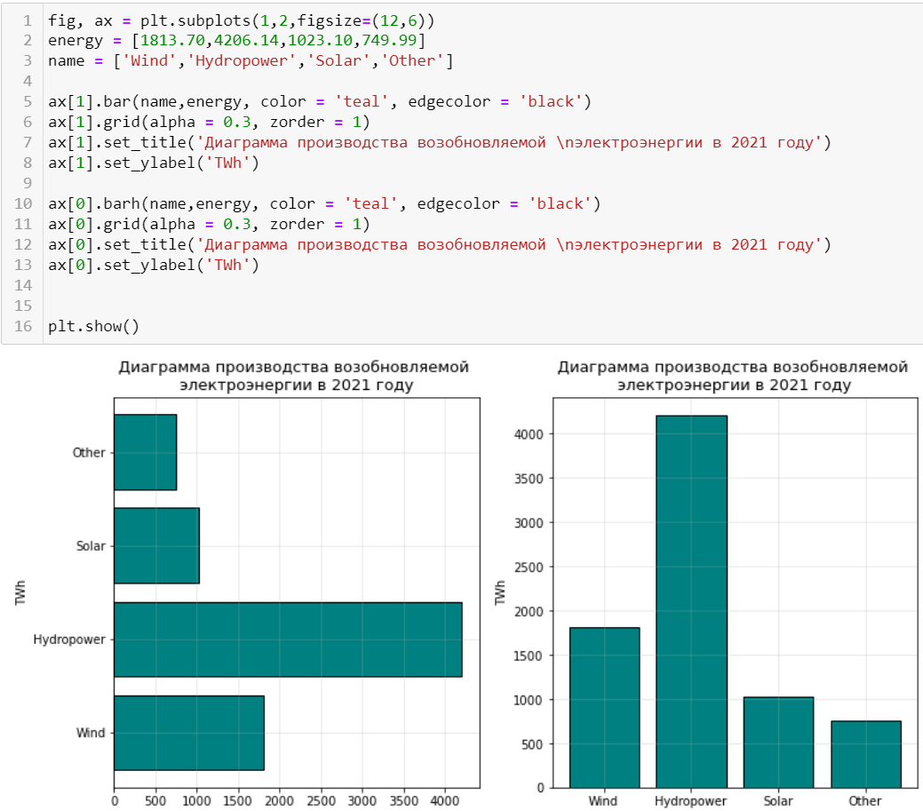

1. **Plotly**

Это библиотека с открытым исходным кодом, которую можно использовать для визуализации данных. Plotly поддерживает различные типы графиков и вы с большой вероятностью получите оптимальный для восприятия результат, не настраивая дополнительно параметры. Также компания разрабатывает и предоставляет библиотеки научного построения графиков для Arduino, Julia, MATLAB, Perl, Python, R и REST, что позволяет работать и в других языках программирования.

Перед началом работы необходимо установить библиотеку командой **!pip install plotly (!conda install plotly)**, так как она не входит в стандартный пакет. После этого вы можете убедиться, что пакет установился корректно.

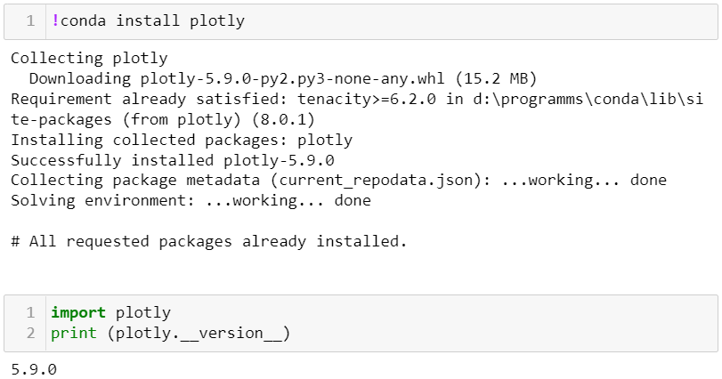

Для работы с Plotly понадобятся и дополнительные модули, входящие в библиотеку, поэтому извлечём их и будем обращаться к ним через другие переменные для удобства работы.

**import plotly.graph_objs as go** — содержит объекты (рисунок, макет, данные и графики, такие как: диаграмма рассеяния, линейный график и т.д.), которые отвечают за создание графиков.

**import plotly.express as px** — модуль plotly.express может создать весь рисунок за один раз. Он автоматически использует graph_objects и возвращает graph_objects.

Попробуем вывести рабочую область

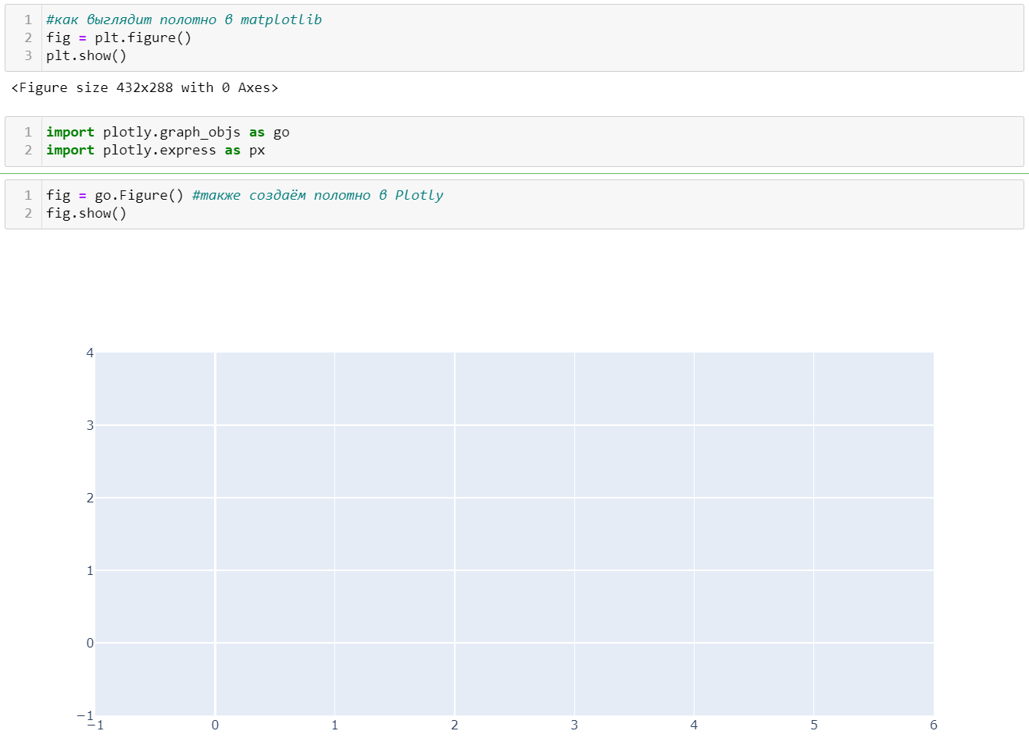

Как мы видим, здесь уже есть отличие с matplotlib. В первом случае создаётся просто полотно без осей. В Plotly сразу создаётся рабочая плоскость с двумя осями.

Попробуем отобразить предыдущий график. В случае, если необходимо быстро отрисовать график, и проанализировать показатели, можно воспользоваться экспресс-модулем **plotly.express**, который самостоятельно создаёт графические объекты. Необходимо указать тип графика, а в скобках передать его параметры. В частности, к какому объекту обратиться, чтобы взять данные. В нашем случае это DataFrame. И указать набор данных для абсциссы и ординаты, которые будут использоваться как подписи данных для осей и в маркерах, при наведении на точки графика.

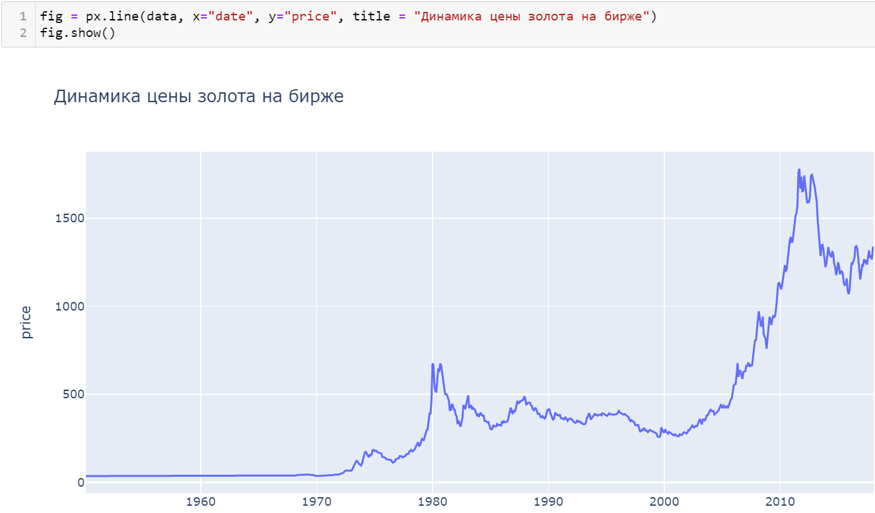

В Plotly есть инструмент наведения. В данном случае отображается интерактивный график, с которым вы сразу можете взаимодействовать. При наведении курсора на функцию, отображаются координаты каждой из точек.

Но в экспресс-модуле Plotly может не хватать функционала для работы с графиками, например, при создании соосных объектов, фасеточных графиков с разными типами данных, дашбордов (создание нескольких графиков на одном графическом окне), также с его помощью нельзя создать 3D фигуры. Поэтому попробуем отобразить самый простой график рассеяния, используя graph_objs. Посмотрим, как в нём сопоставляются данные:

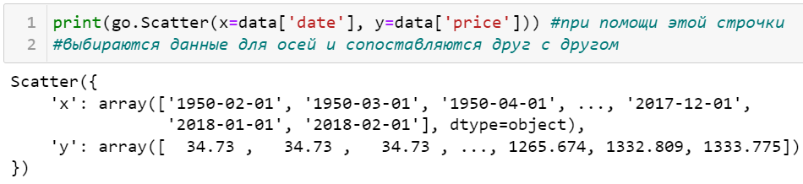

Мы видим, что данная структура напоминает словарь в языке Python. То есть фигуры в Plotly могут быть представлены в виде словаря, как и другие настройки. Но обычно используются словари не в чистом виде, а используются специальные графические объекты (graph_objects), которые применяются для представления фигур и имеют преимущества перед словарями, например, обеспечивается проверка на ошибку. При неверном введение имени свойства или его значения, будет вызвано исключение, понятное пользователю, а также поддерживаются вспомогательные функции более высокого уровня для тонкой настройки уже построенных фигур.

Теперь добавим команду для добавления графического объекта к фигуре (**add_trace**) и команду отображения графика (**fig.show()**).

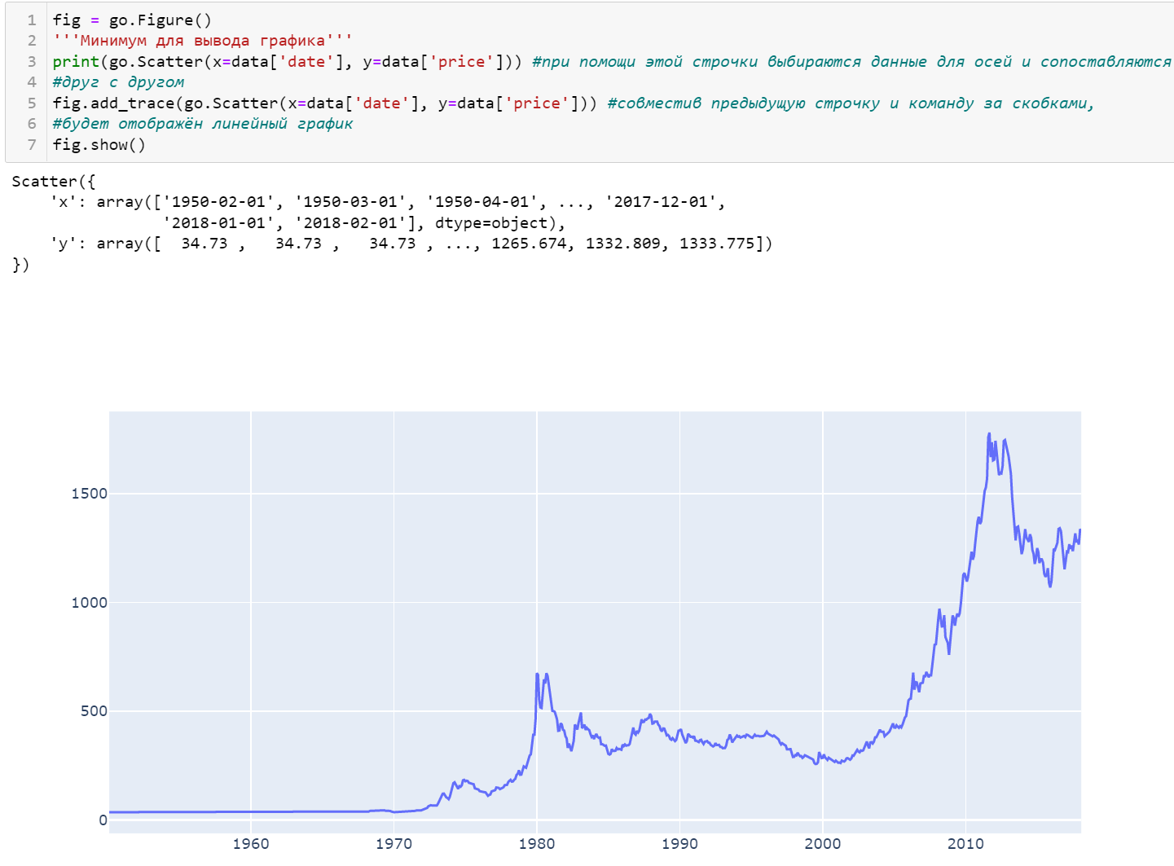

Обновим макет графика, используя дополнительные параметры.   
На скриншоте ниже в 8 строчке вводится команда изменения макета, а в скобках указываются название графика, расположение названия (по оси y и x, а также его команды для его выравнивания по центру сверху с размером текста, равным 20). На 11 и 12 строках указываются названия и размер текста для осей x и y. На 13 строке размеры рисунка (в данном случае высота равна 500 пикселей, а ширина выбирается автоматически, занимая ширину рабочей зоны Jupyter). На 14 строчке кода изменяются начальные отступы рисунка слева, справа, сверху и снизу соответственно, так как изначально в Plotly имеются отступы, которые снижают размеры графика, особенно сильно он виден сверху (рисунок предыдущий).

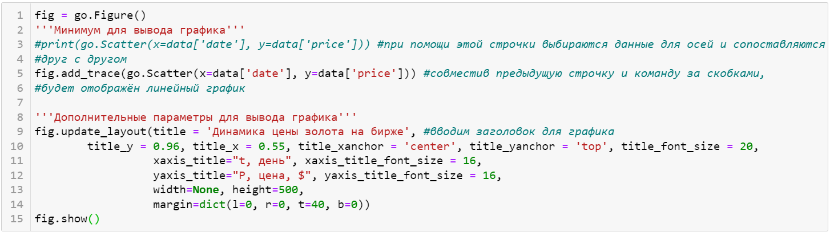

Отобразим получившийся результат.

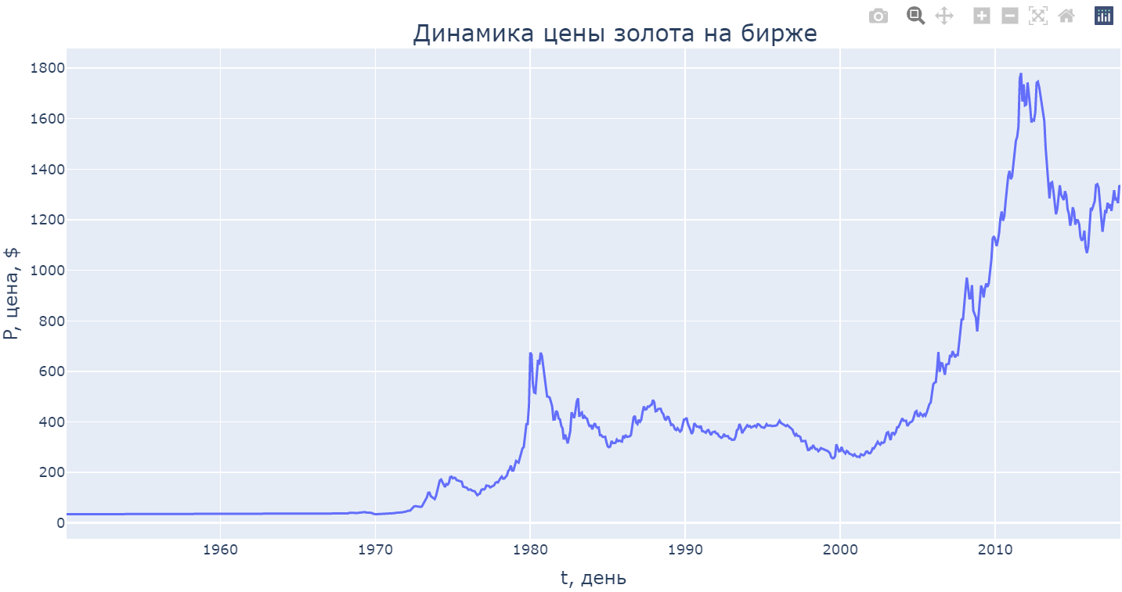

Теперь отобразим 3 графика на одном рисунке. Ниже представлен код. На скриншоте видно, что параметры для заголовка, осей и другие можно задавать через словарь указывая какой объект вы хотите изменить (заголовок, оси и т.д.) и параметры для этого объекта (название, размер текста, положение и т.д.). Для отображения дополнительных функций на одном рисунке достаточно добавлять trace с соответствующими массивами для осей.

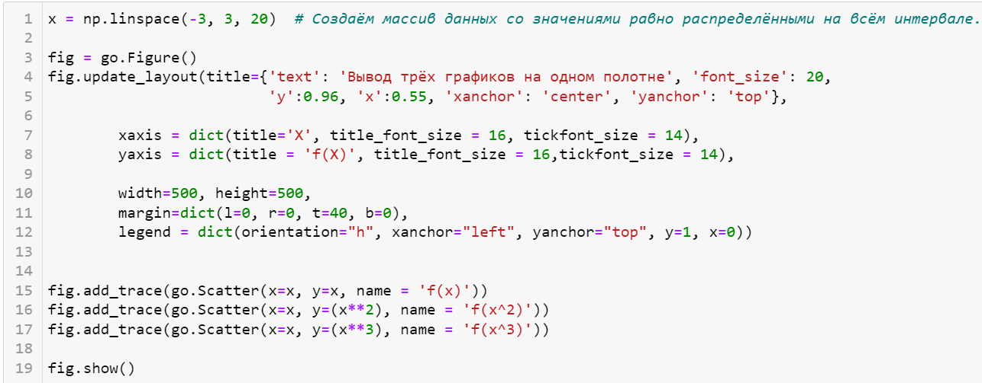

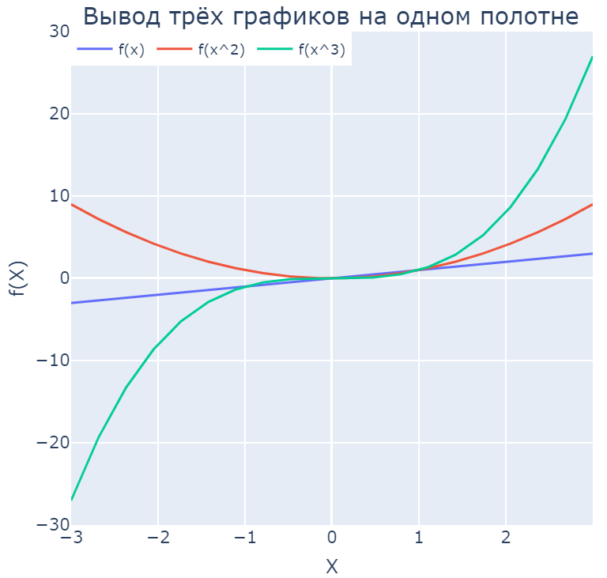

Разделим графики. Аналогично с matplotlib создаём subplots. Созданные ячейки можно объединять, если необходимо изменить их размеры. Для каждого графика можно индивидуально настроить оси, что показано на примере изменения настроек оси X (выбирая строку и колонку ячейки). Или применить настройки ко всем ячейкам (изменение параметров оси Y). Метод add_trace также принимает номер строки и столбца, для отображения графика в определённой ячейке с данными, передаваемыми в оси, и соответствующими настройками, например для изменения типа линий.

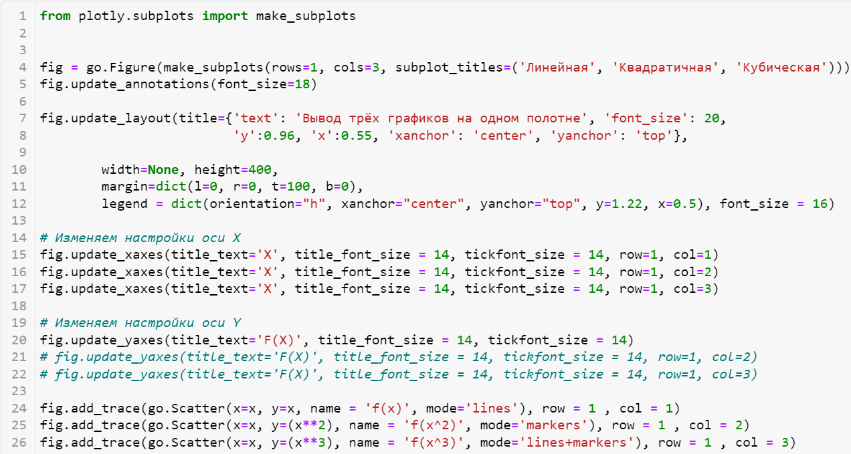

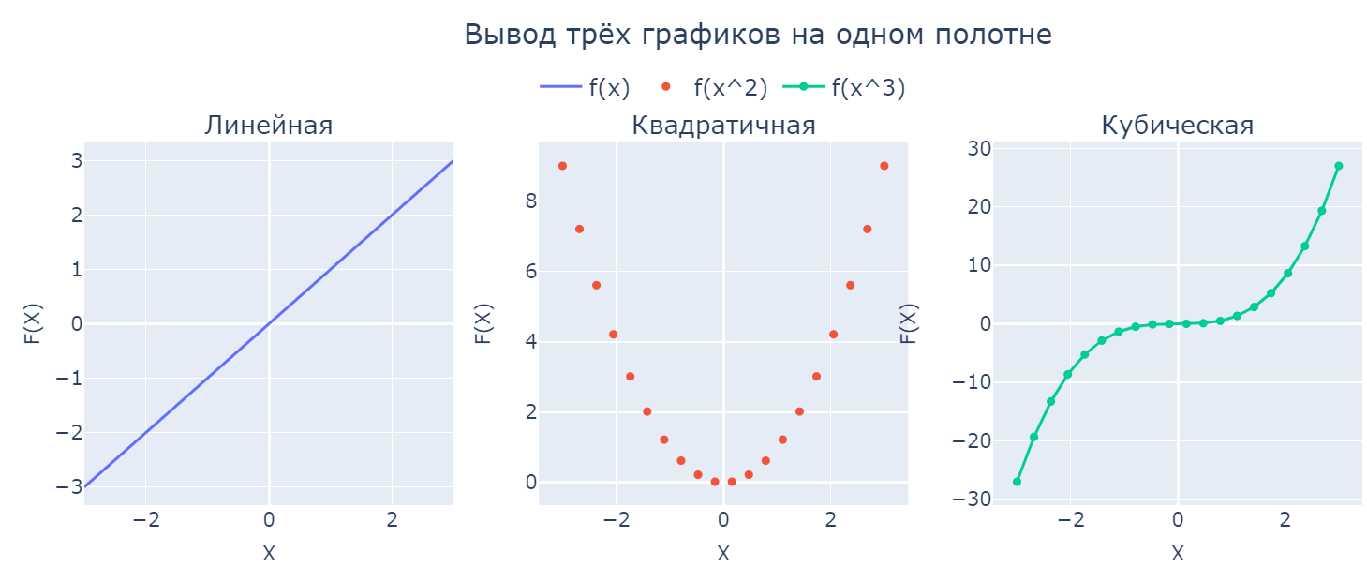

Если необходимо создать трёхмерный график рассеяния, то достаточно обратиться к методу **px.scatter_3d** и передать в него параметры x, y и z.

Ниже представлен пример кода для создания графика поверхности через go.

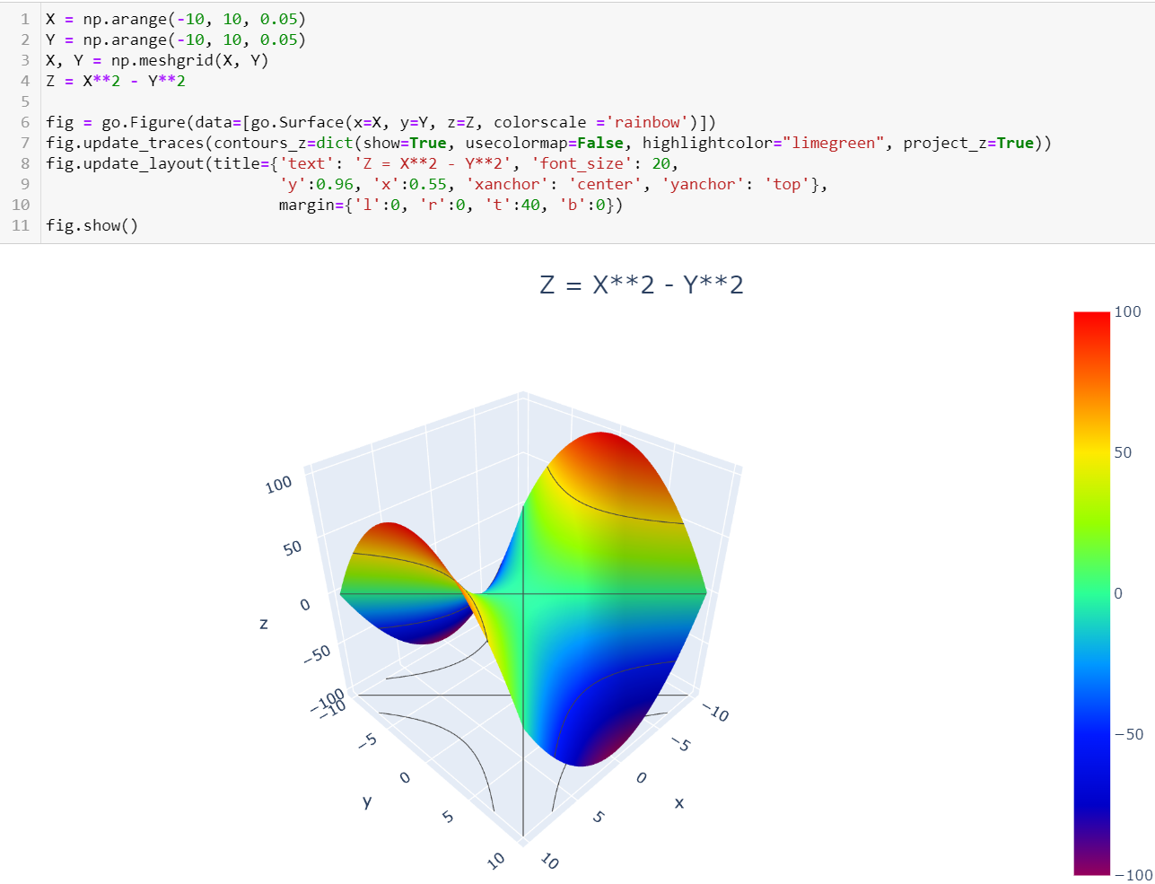

Далее представлен код для создания столбчатой диаграммы в Plotly. В экспресс-модуле также можно задать параметры для отображения значений столбцов и значение цвета в зависимости от переданных значений.

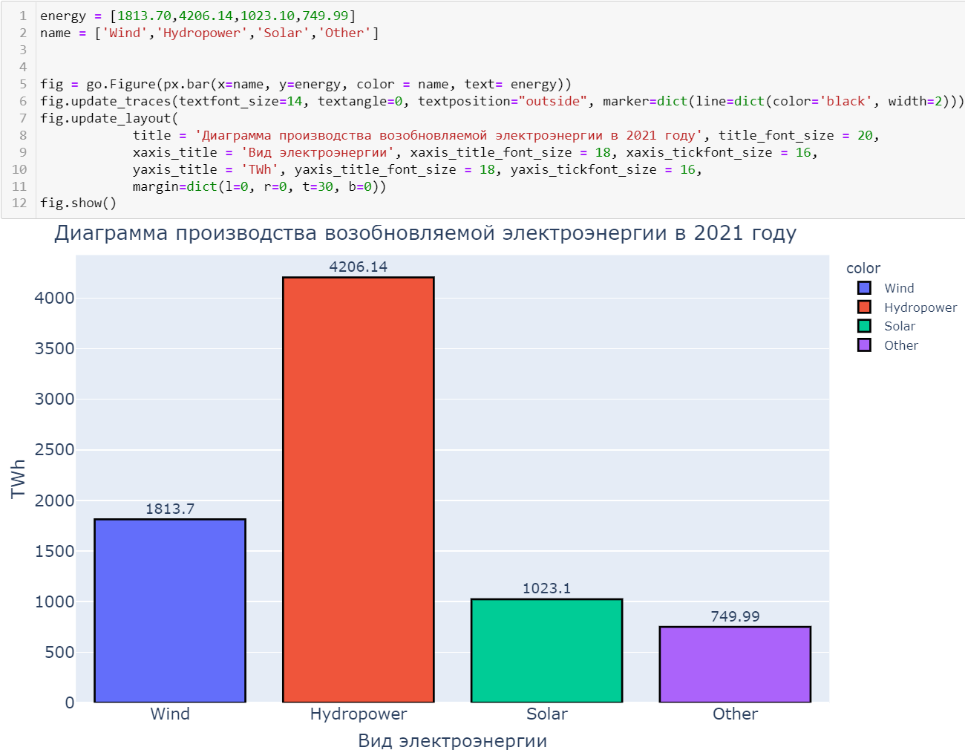

К дополнительным возможностям данной библиотеки стоит отнести возможность размещать интерактивные графики на сайте, с которыми можно взаимодействовать. А также создавать анимации, размещать кнопки, ползунки (слайдеры), выплывающие списки и работать с различными типами визуализации данных. На [сайте Plotly](https://plotly.com/python/) представлены примеры всех графиков и всего функционала, предоставляющего возможности тонкой настройки для создания дашбордов.

**Задание**

1. Найти и выгрузить многомерные данные с использованием библиотеки pandas. В отчёте описать найденные данные.
2. Вывести информацию о данных при помощи методов **.info()**, .**head()**. Проверить данные на наличие пустых значений. В случае их наличия удалить данные строки или интерполировать пропущенные значения. При необходимости дополнительно предобработать данные для дальнейшей работы с ними.
3. Построить столбчатую диаграмму (**.bar**) с использованием модуля **graph_objs** из библиотеки **Plotly** со следующими параметрами:
   1. По оси Х указать дату или название, по оси У указать количественный показатель.
   2. Сделать так, чтобы столбец принимал цвет в зависимости от значения показателя (marker=dict(color=признак, coloraxis="coloraxis")).
   3. Сделать так, чтобы границы каждого столбца были выделены чёрной линией с толщиной равной 2.
   4. Отобразить заголовок диаграммы, разместив его по центру сверху, с 20 размером текста.
   5. Добавить подписи для осей X и Y с размером текста, равным 16. Для оси абсцисс развернуть метки так, чтобы они читались под углом, равным 315.
   6. Размер текста меток осей сделать равным 14.
   7. Расположить график во всю ширину рабочей области и присвоить высоту, равную 700 пикселей.
   8. Убрать лишние отступы по краям.
4. Построить круговую диаграмму (**go.Pie**), использовав данные и стиль оформления из предыдущего графика. Сделать так, чтобы границы каждой доли были выделены чёрной линией с толщиной, равной 2.
5. Построить линейный график накопленных значений количественного показателя.
   1. Сделать график с линиями и маркерами, цвет линии 'crimson', цвет точек 'white', цвет границ точек 'black', толщина границ точек равна 2.
   2. Добавить сетку на график, сделать её цвет 'ivory' и толщину равную 2. (Можно сделать это при настройке осей с помощью gridwidth=2, gridcolor='ivory').
6. Постараться создать аналогичные графики с использованием библиотеки matplotlib.
7. На основе проделанной работы составить отчёт с описанием и скриншотами полученных результатов, сделать выводы о выбранном организации (процессе) на основе полученных графиков, сравнить библиотеки.